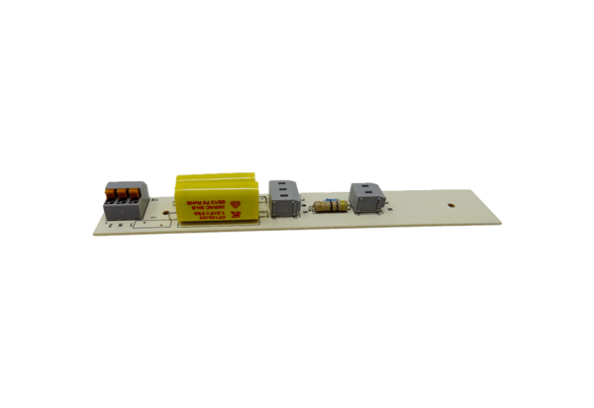Platine PL ECA 150 ipro KGamme: A
Numéro de référence : E101.1413.0000Fabricant : MAICO

